附件:
2015-2016学年第二学期课程重修报名网上选课流程

- 登录教务管理系统：http://211.70.98.216/
- 选择“网上选课”——>“重修或补修选课”
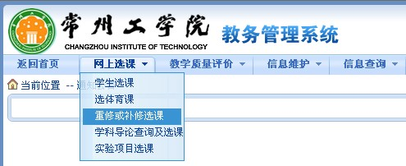
- 选择相应的课程
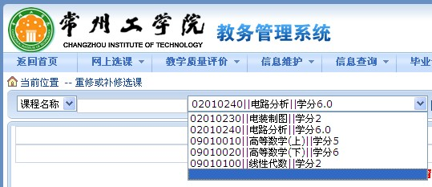
- 点击“我要报名”
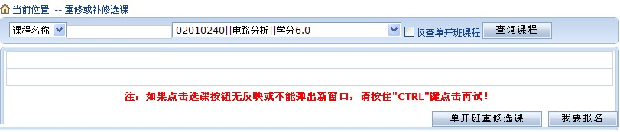

特别说明：请注意通识必修课程（包括高等数学上/下，大学物理上/下，大学英语I/II/III/IV，大学计算机信息基础/计算机语言）修习的先后顺序，同一类课程尽量不要同时选修，以免组班重修时因上课时间冲突造成无法完成课程的重修。

